**Strings**

As strings são um tipo de objetos que usamos para representar uma sequência de caracteres. Nos sketches do Arduino, podemos representar strings de duas maneiras, você pode criar uma string a partir de um array de variáveis do tipo *char* ou você pode utilizar o tipo de variável *String.*

Exemplos de declaração de strings

Ex: char string1 [9];

char string2 [5] = {'t', 'e', 's', 't', 'e'};

char string3 [ ] = "teste";

String string4;

String string5 = "teste";

As variáveis do tipo string permitem um maior número de funcionalidades, entretanto consomem mais memória.

Quando estivermos falando de EEPROM falaremos muito mais de strings, mas por hora isto é o suficiente.

**Projeto 3 - Do monitor Serial para o Display de LCD**

Poderíamos fazer este

**1.Componentes necessários**

Você vai precisar de:

* 1 Arduino
* 1 protoboard
* 6 LEDs
* 6 Resistores de 300 ohm
* Fios junps

**2. Montando o circuito**

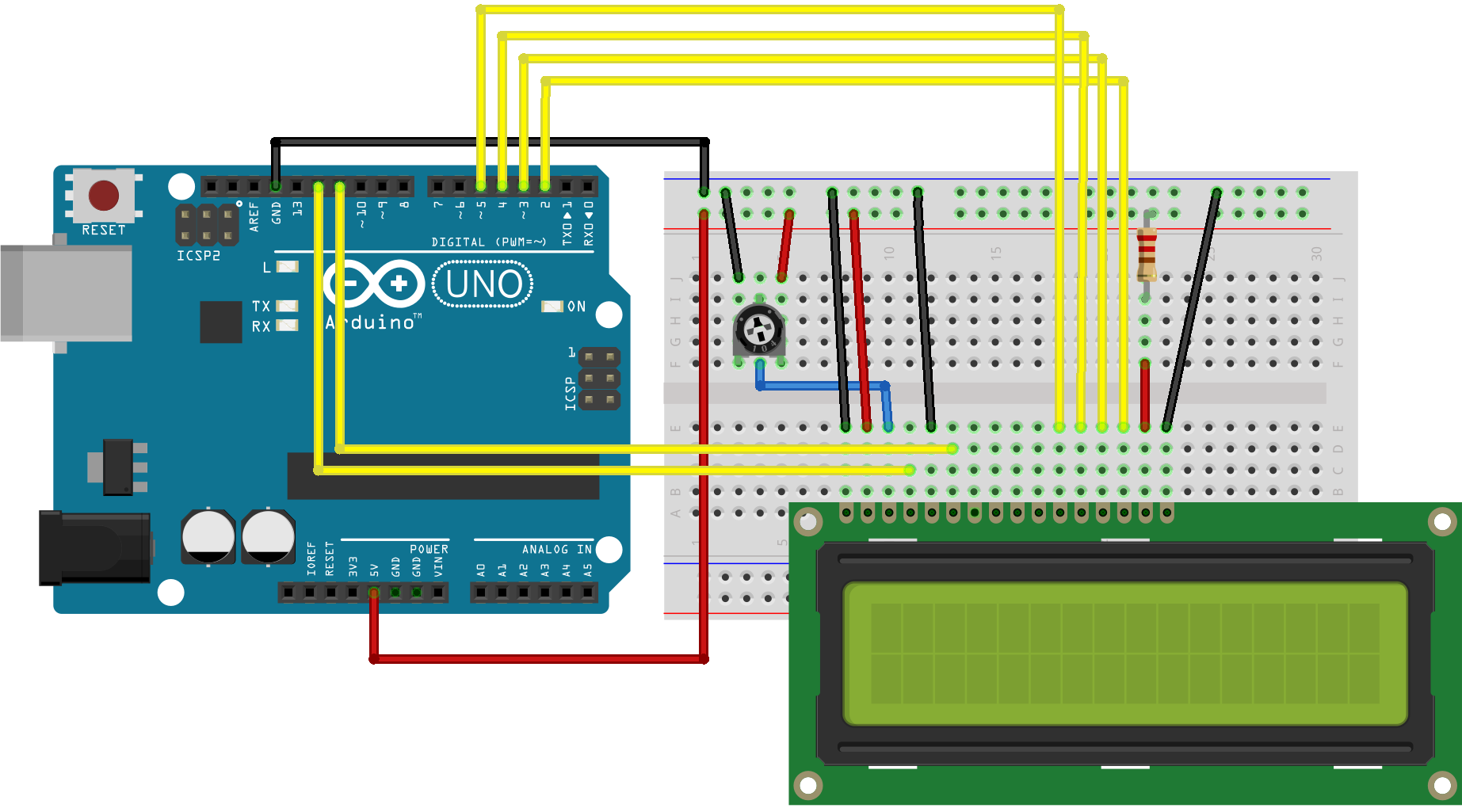

**3.O código**

#include <LiquidCrystal.h>

LiquidCrystal lcd(12,11,5,4,3,2);

String val;

void setup() {

Serial.begin(9600);

lcd.begin(16,2);

}

void loop() {

if(Serial.available()){

val = Serial.readString();

Serial.println(val);

lcd.setCursor(0,0);

lcd.clear;

lcd.setCursor(0,0);

lcd.print(val);

}

}

**4 Entendendo o projeto**

**4.1 Entendendo o programa**

**4.2 Entendendo o hardware**

**5. Desafio**

Faça um joguinho de perguntas e respostas com alternativas, as perguntas serão armazenadas em strings e ao final aparece a pontuação do usuário.